Произведен ремонт дорожного покрытия на автостоянке по ул. Шевченко, 289 г. Анапа
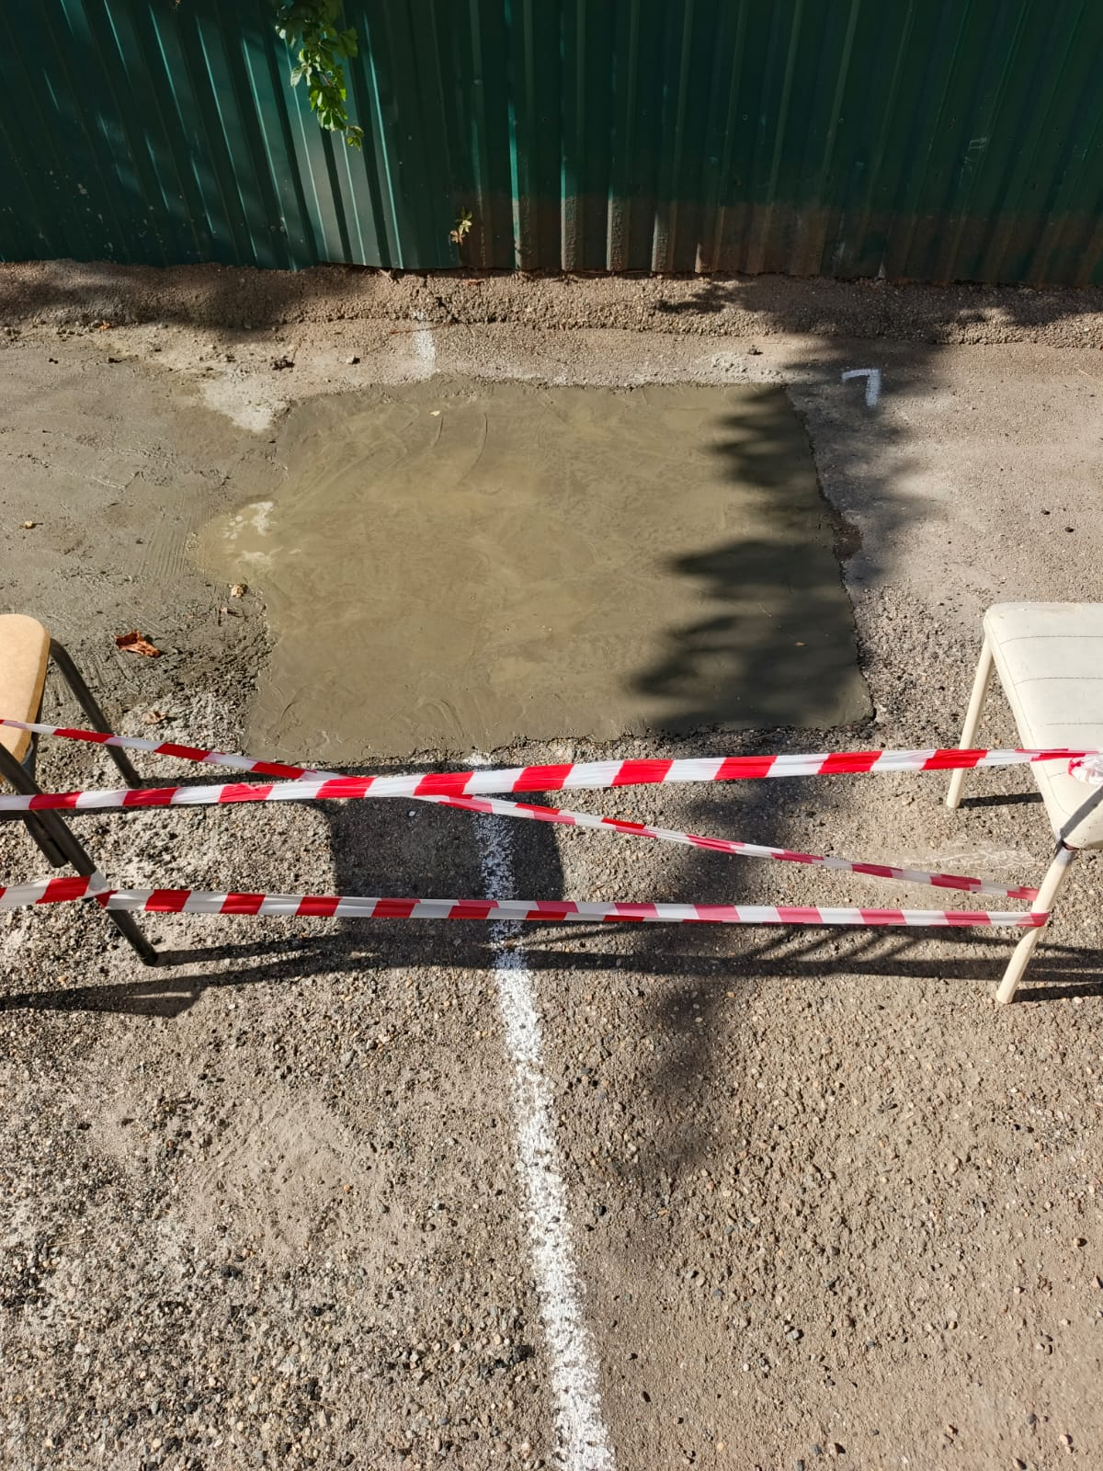

Выполнены работы по установке средств ограничения движения на тротуаре по ул. Владимирской д. 144 в г. Анапе
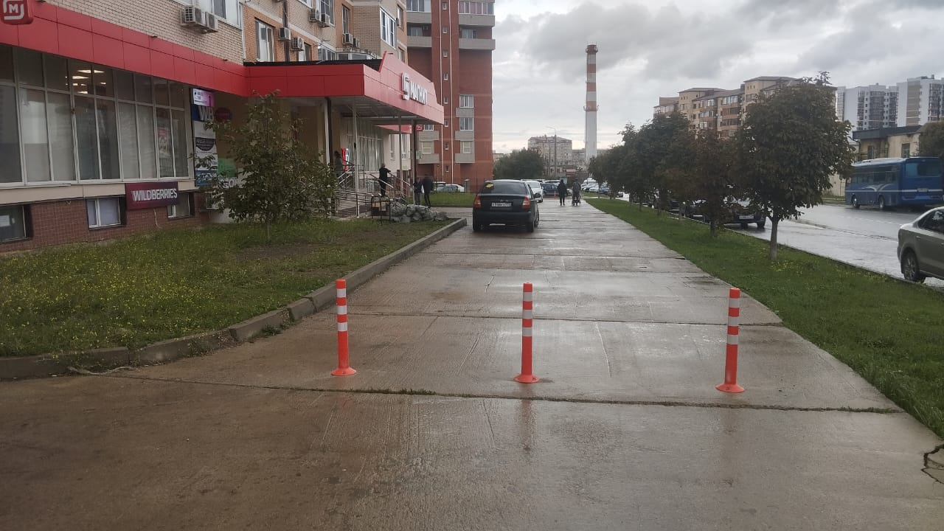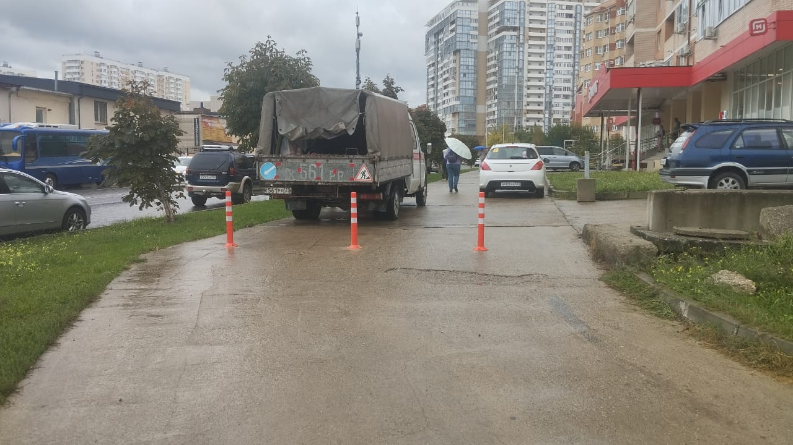

Работы по восстановлению освещения в подземном переходе в
ст-це Анапской Анапского района выполнены в полном объеме специалистами муниципального бюджетного учреждения «Благоустройство» муниципального образования город-курорт Анапа.
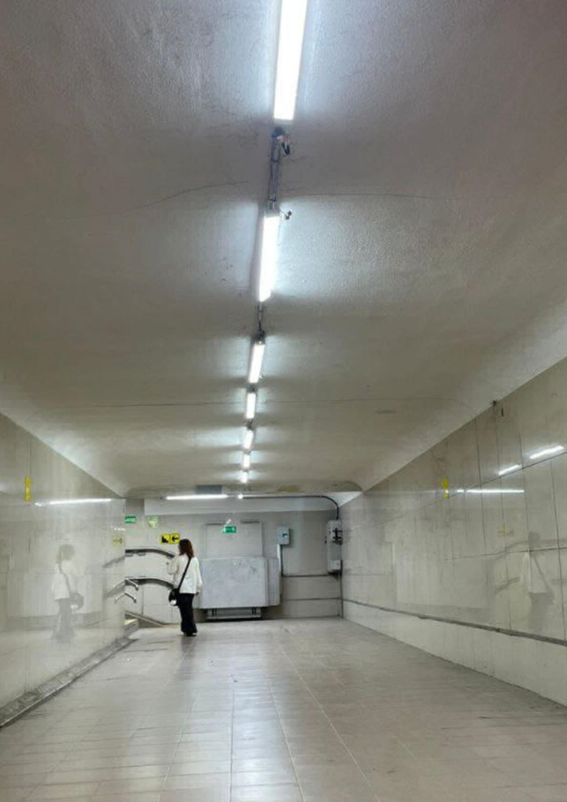
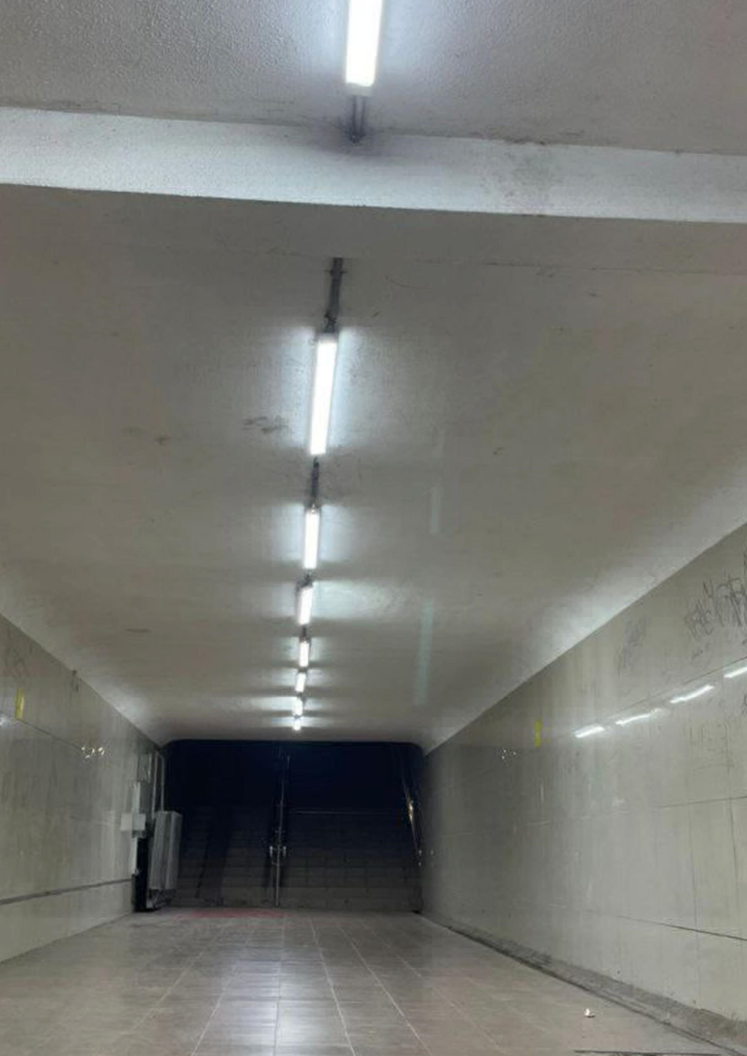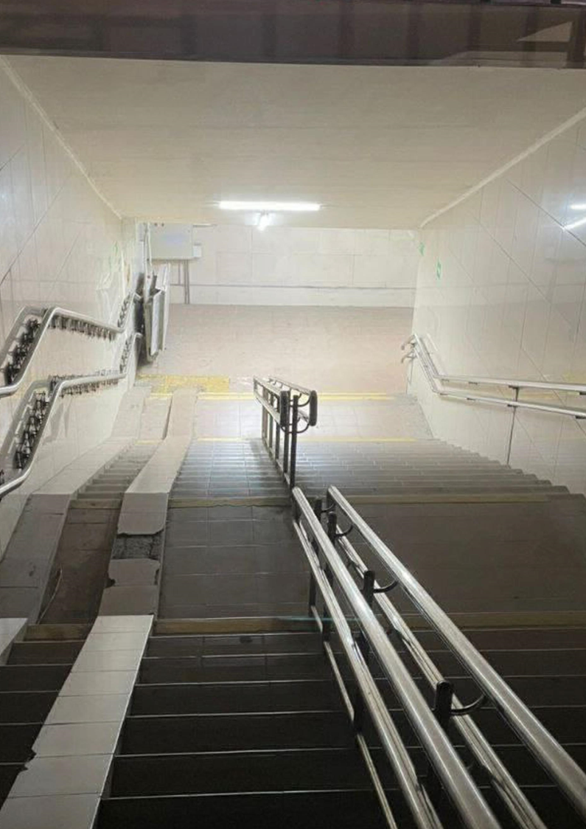
Выполнены работы по подключению трансформаторной подстанции № 555 в пер. Подстанции в г. Анапе проведено благоустройство прилегающей к подстанции территории, включая тротуарную плитку.

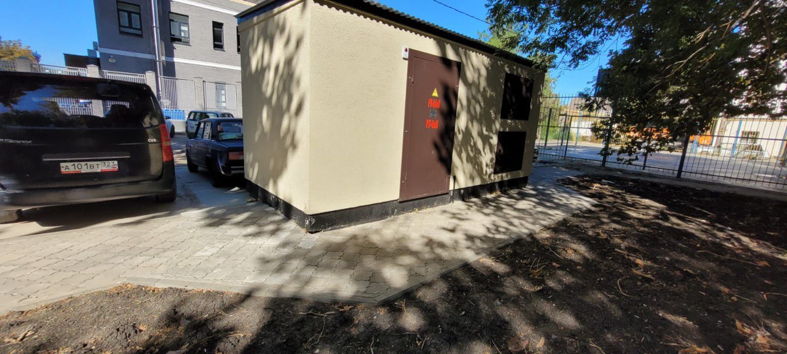
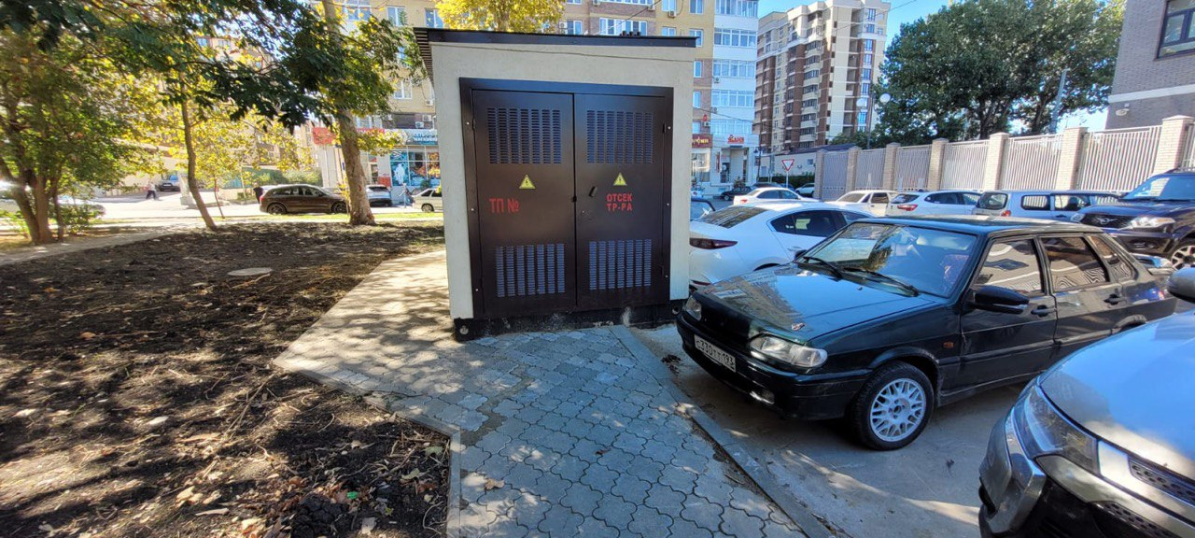

Выполнен ремонт автомобильной дороги «Подъезд к СНТ «Строитель».

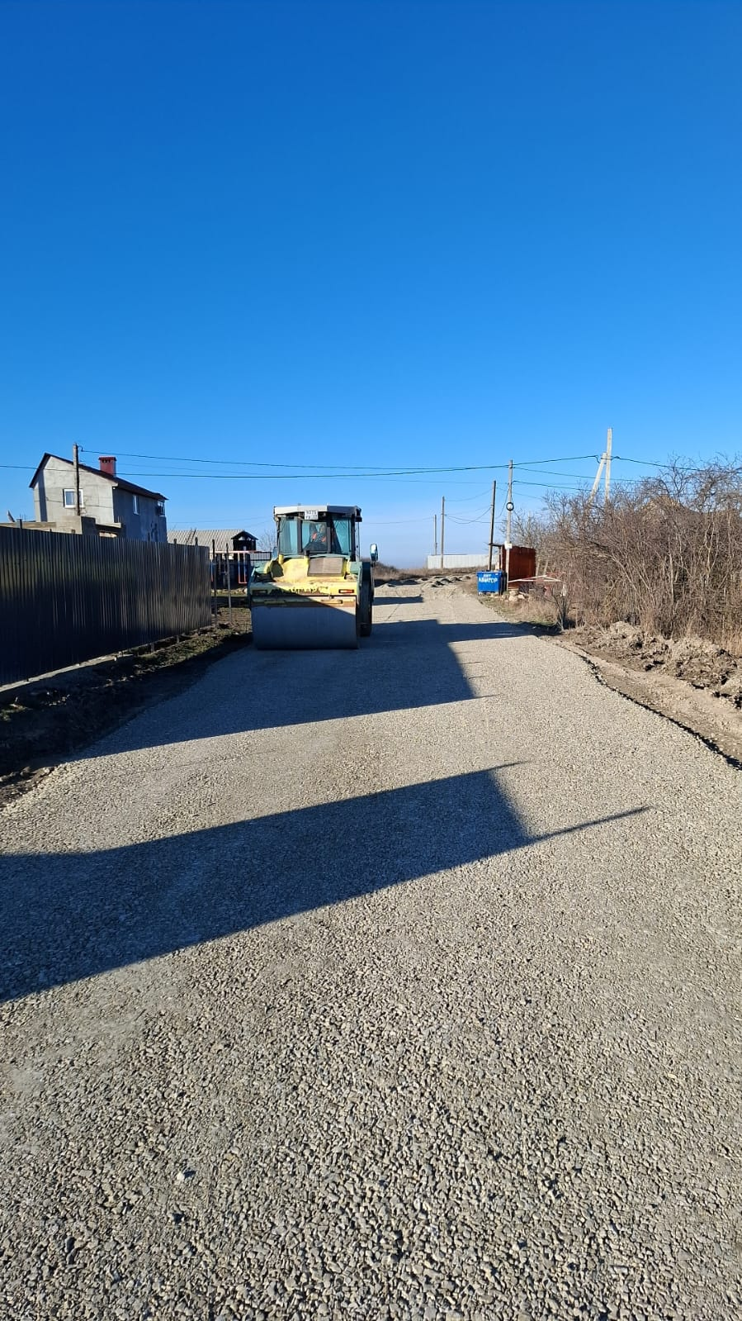

Выполнены работы по исправлению профиля автомобильной дороги по ул. Трудящихся в ст-це Гостагаевской Анапского района.

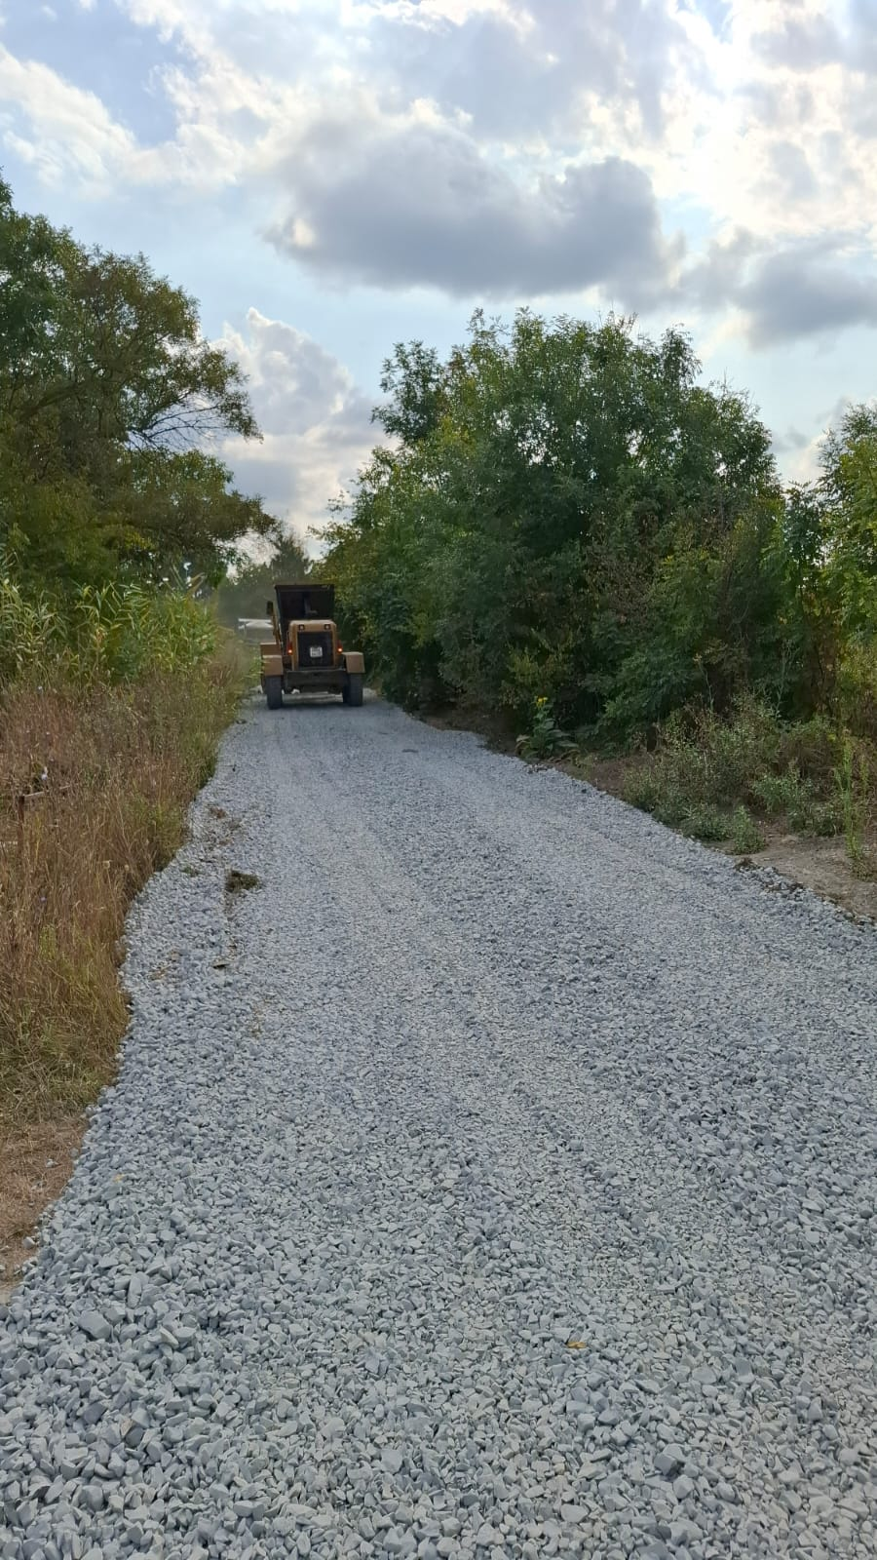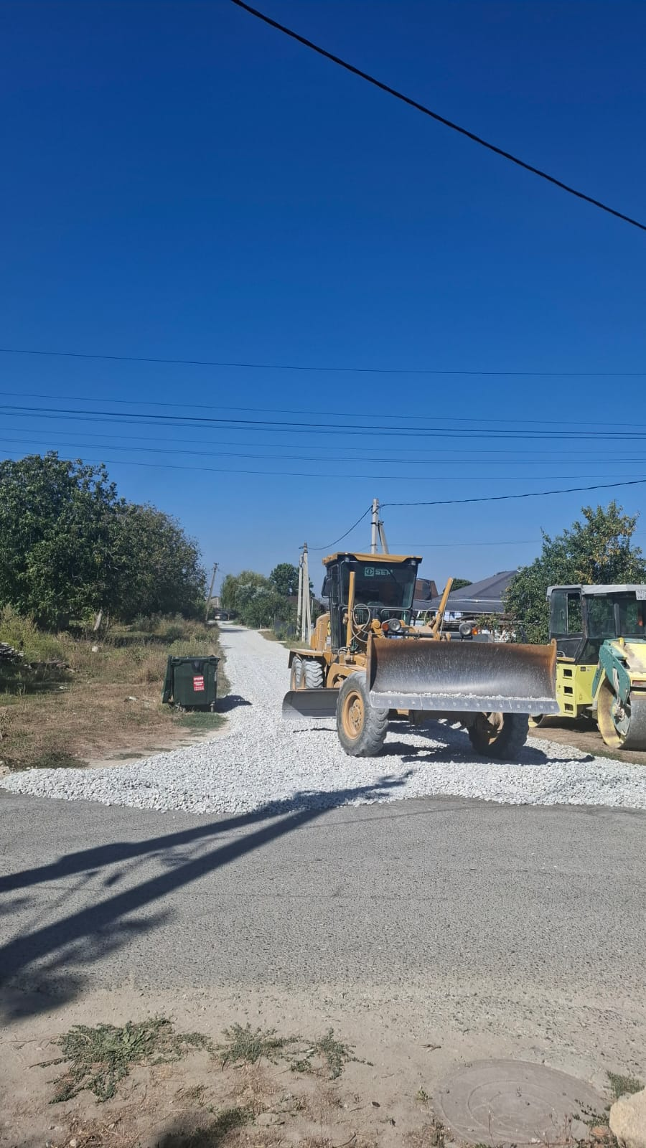

Ремонт тротуара возле МКД по адресу: г. Анапа, ул. Ленина, 134.
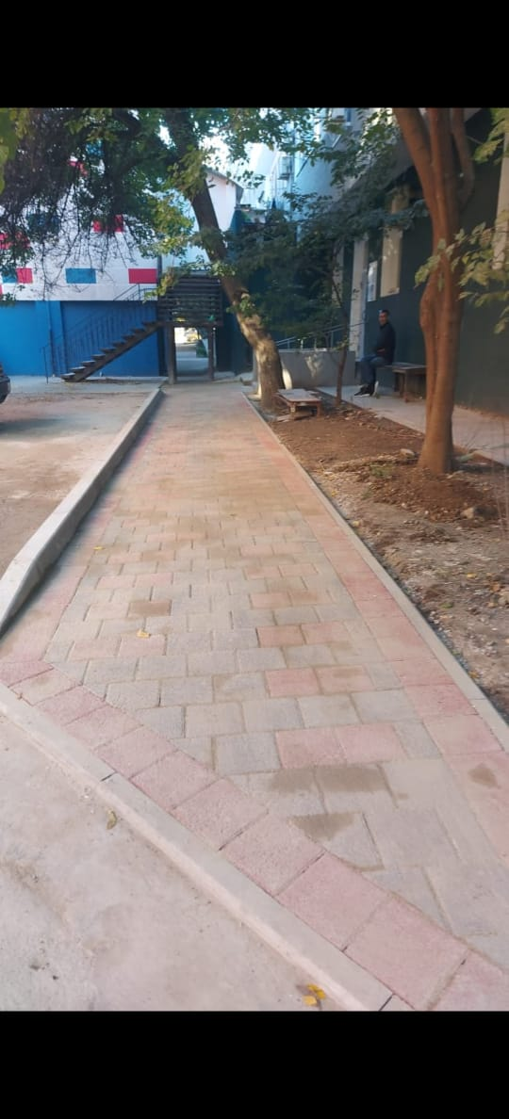
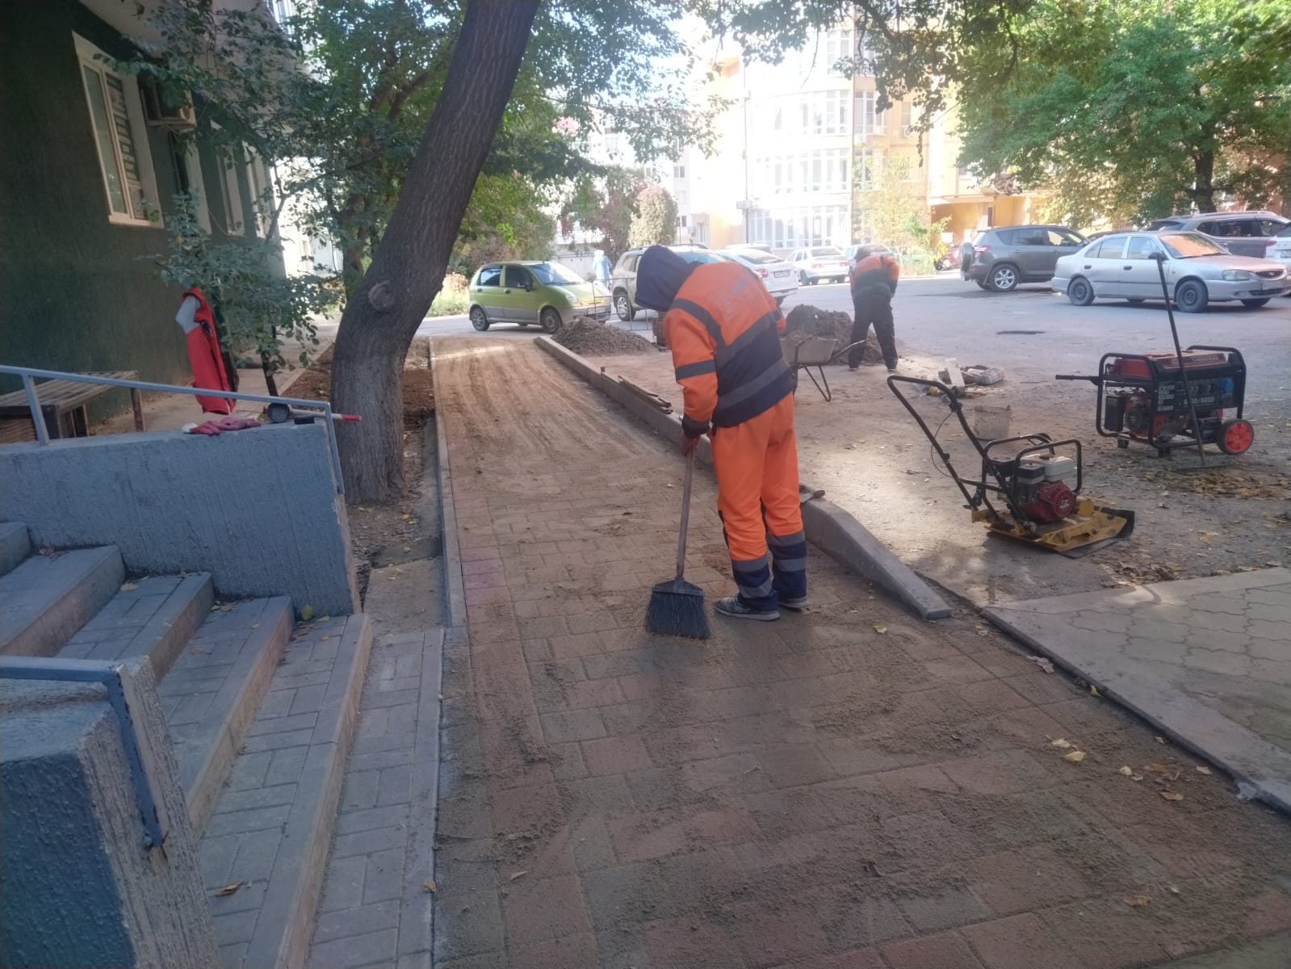

Отремонтирована дорога по адресу: ул. Трудящихся в ст-це Гостагаевской Анапского района.
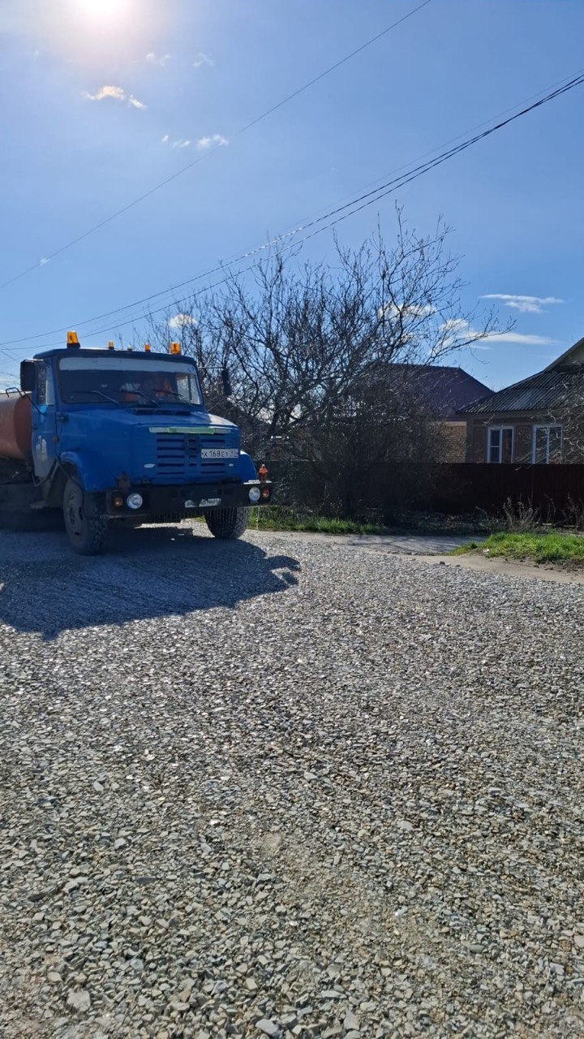

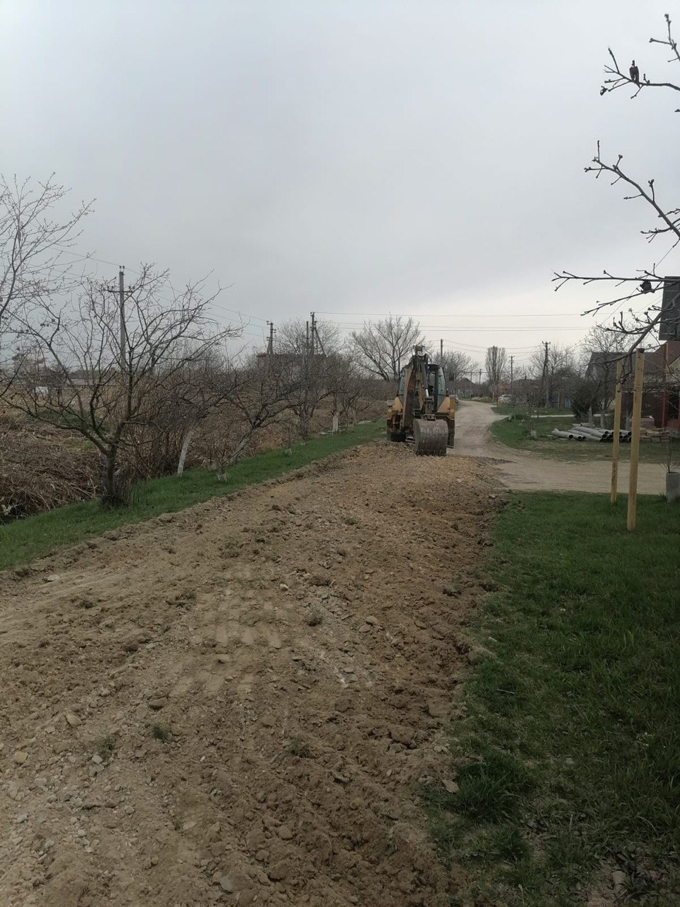
Выполнены работы по обрезке зеленых насаждений (орех) в количестве 2 шт. по адресу: г. Анапа, ул. Персиковая, д.26.
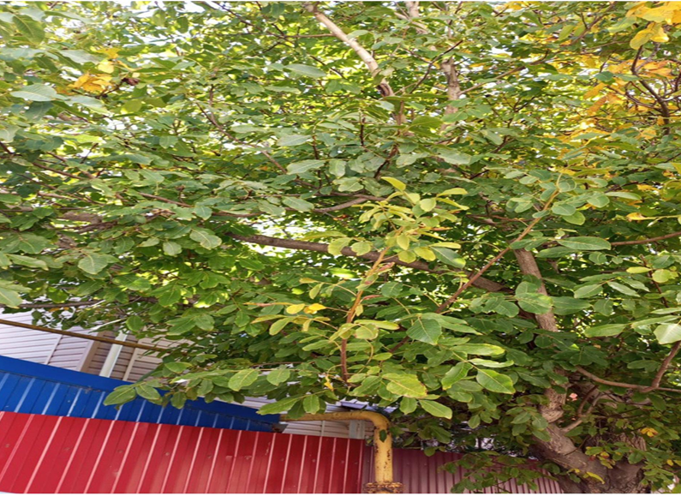
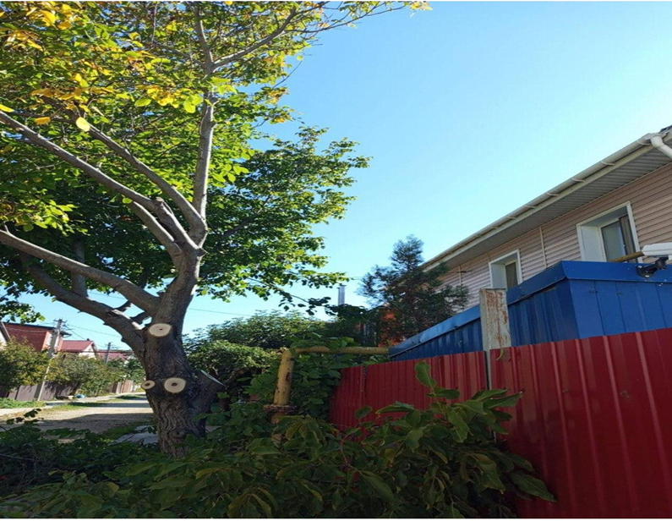

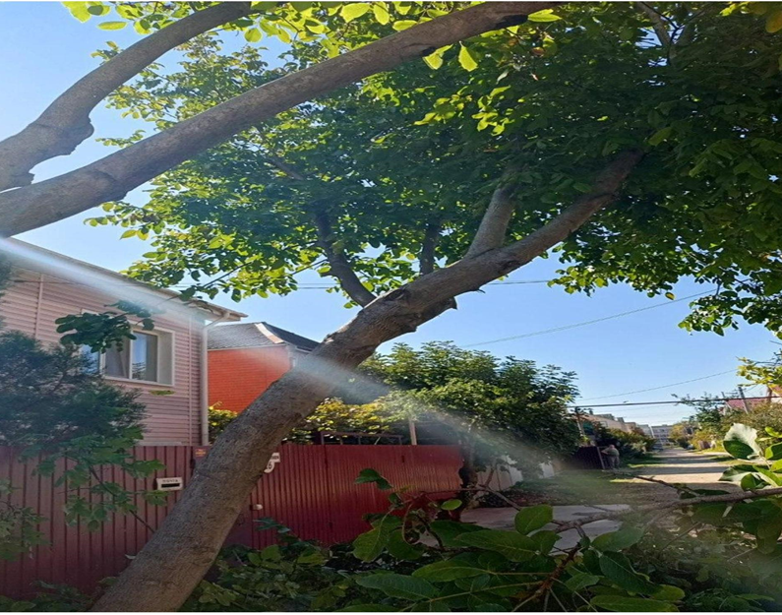
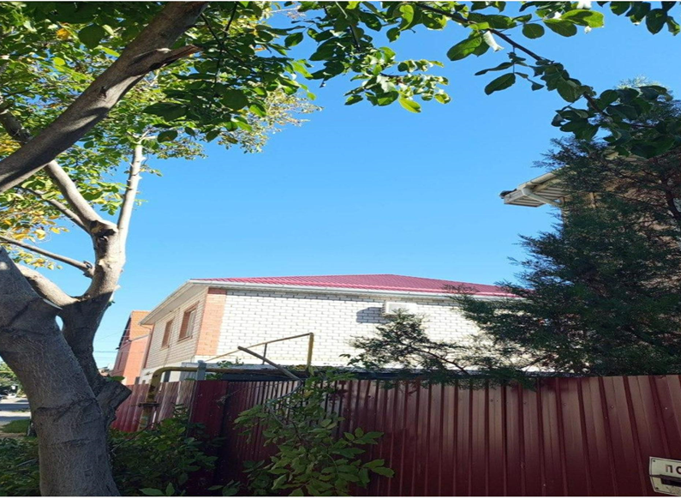

Выполнен ремонт дорожного полотна по ул. Фрунзе в с. Супсех Анапского района.
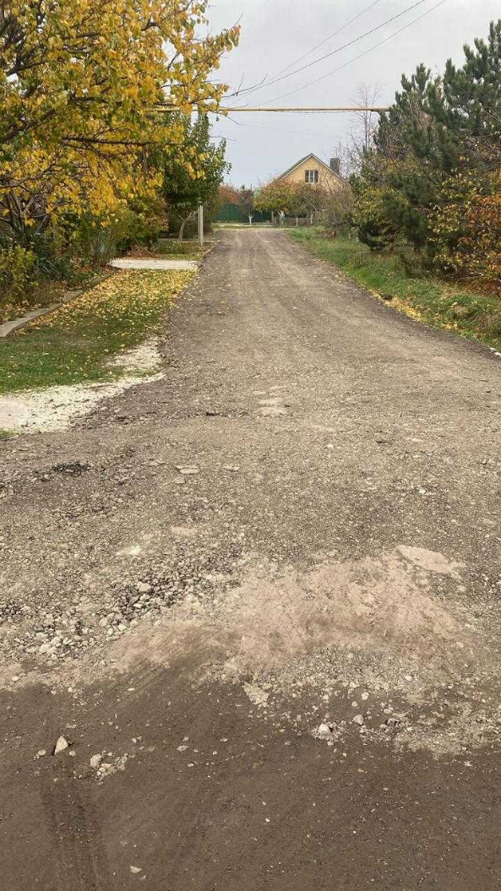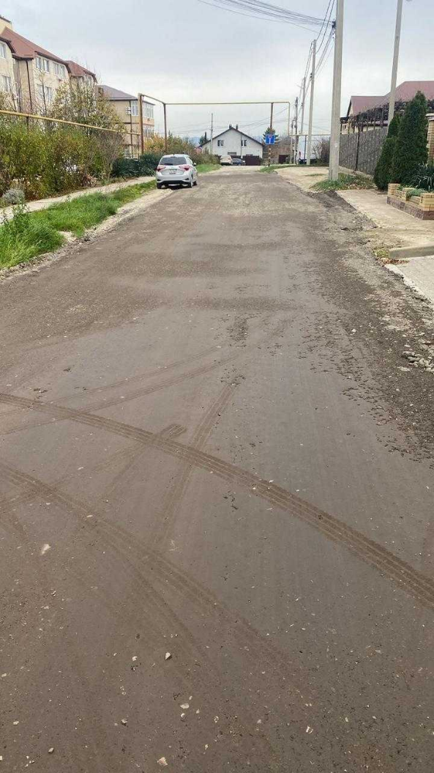

Специалистами МБУ «Благоустройство» выполнены работы по ремонту уличного освещения по ул. Южной в хут. Черном
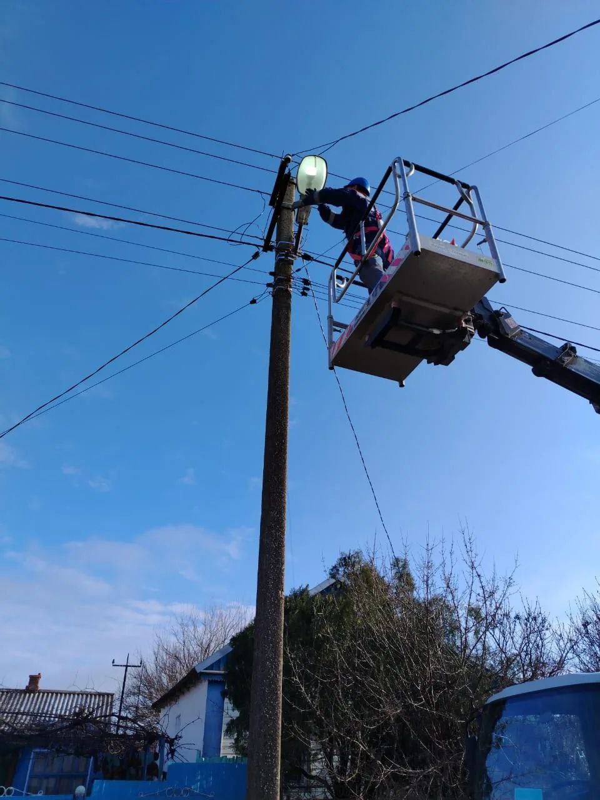

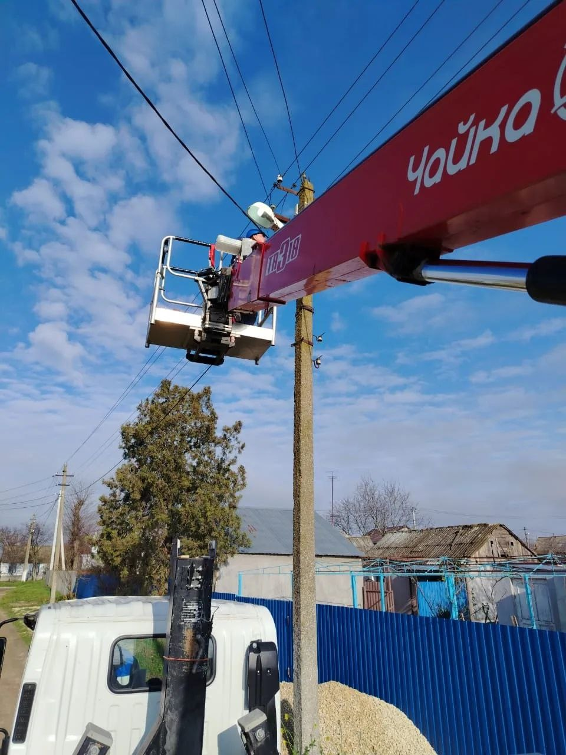

Выполнены работы по обустройству пешеходного перехода на пересечении улиц Чехова/Парковая в г. Анапе.

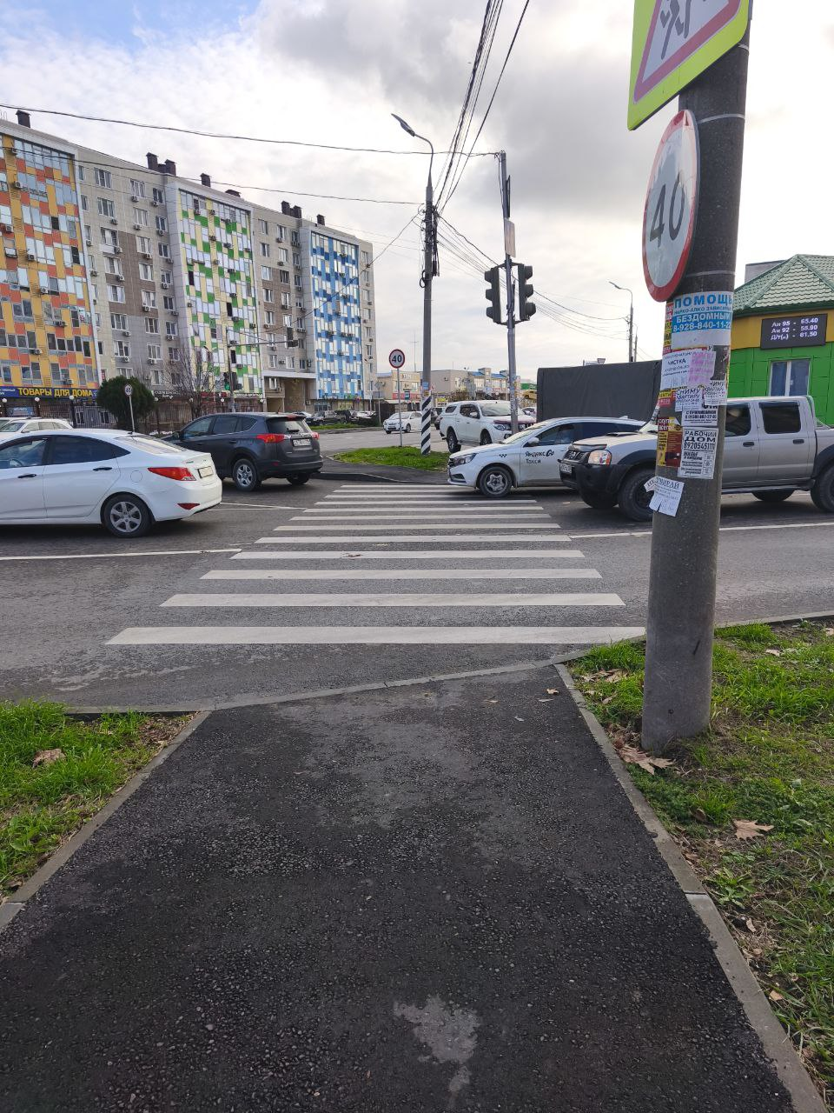
Выполнен ремонт дорожного покрытия по ул. Шевченко и обустройство тротуарной дорожки от ул. Яблоневой до ул. Ландышевой в ст-це Анапской Анапского района
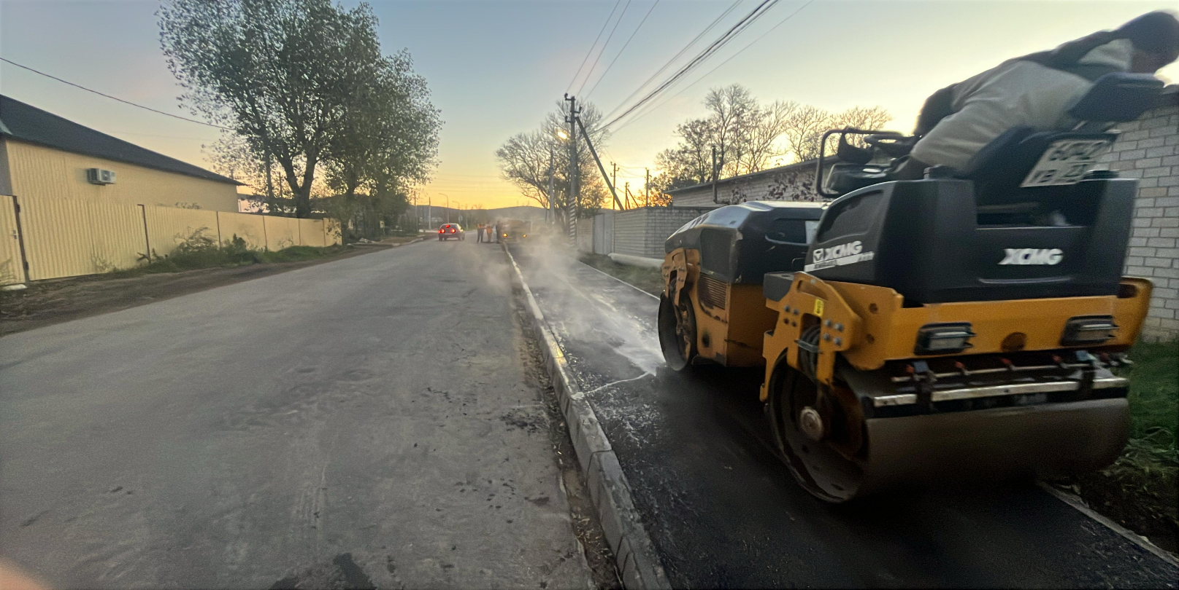
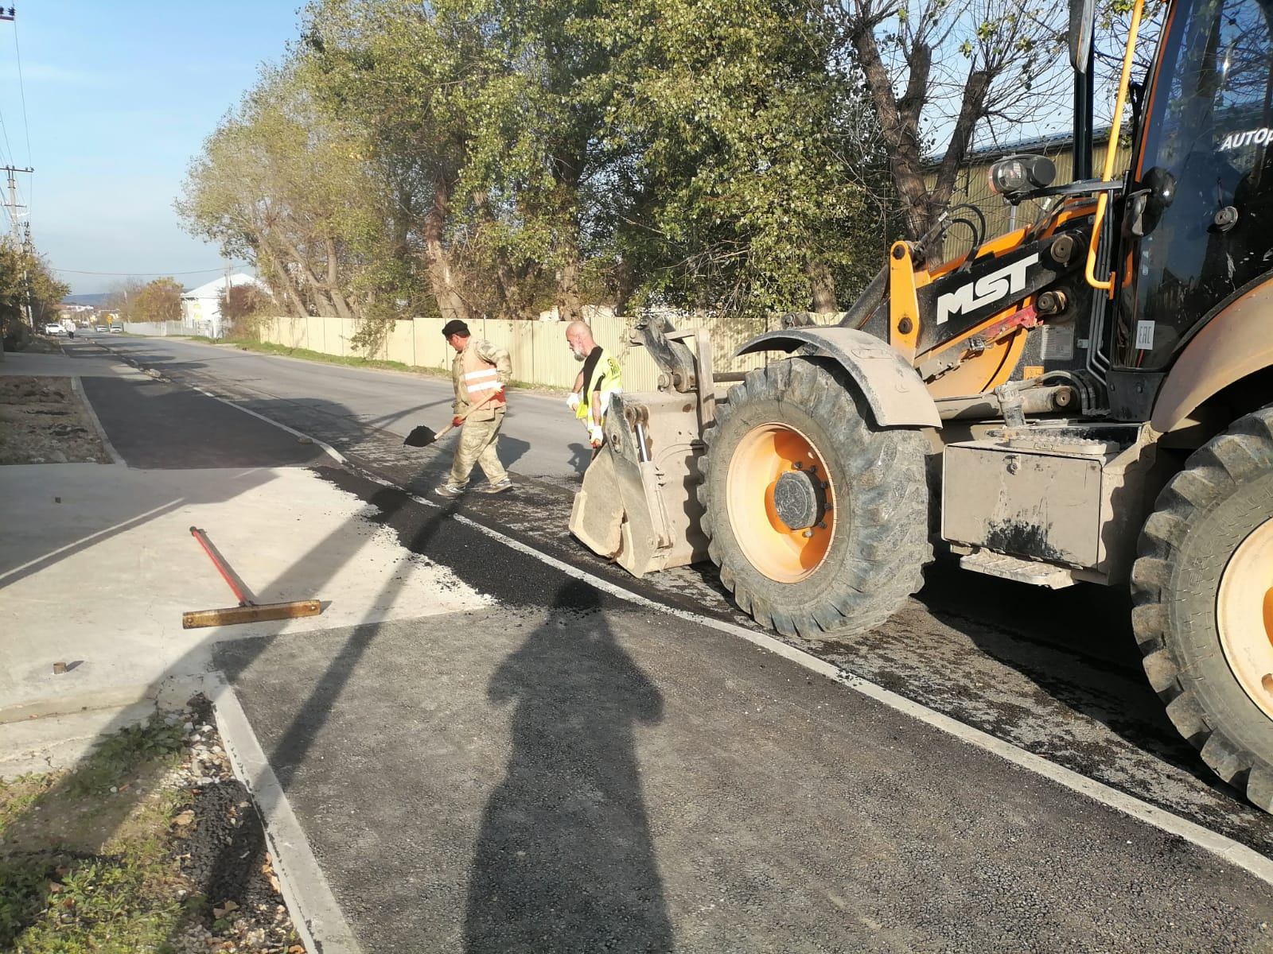
Выполнены работы по ремонту дорожного покрытия по ул. Краснодарской в районе д. 66В в г. Анапе

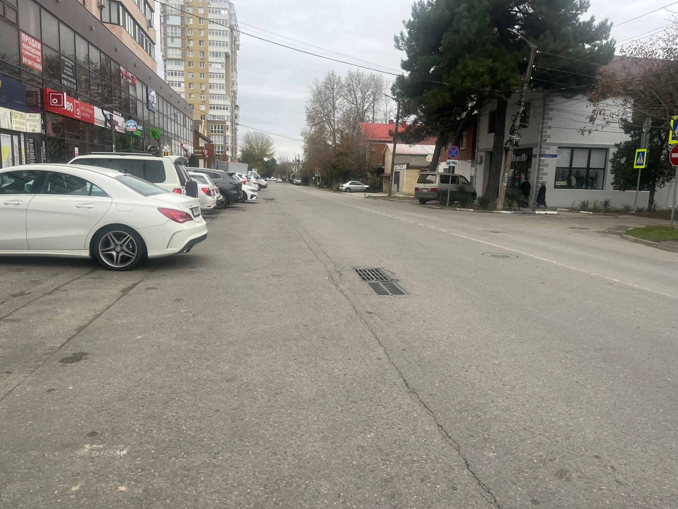

Выполнены работы по восстановлению дорожного покрытия по
ул. Трудящихся от ул. Пионерской до ул. Школьной
в ст-це Гостагаевской

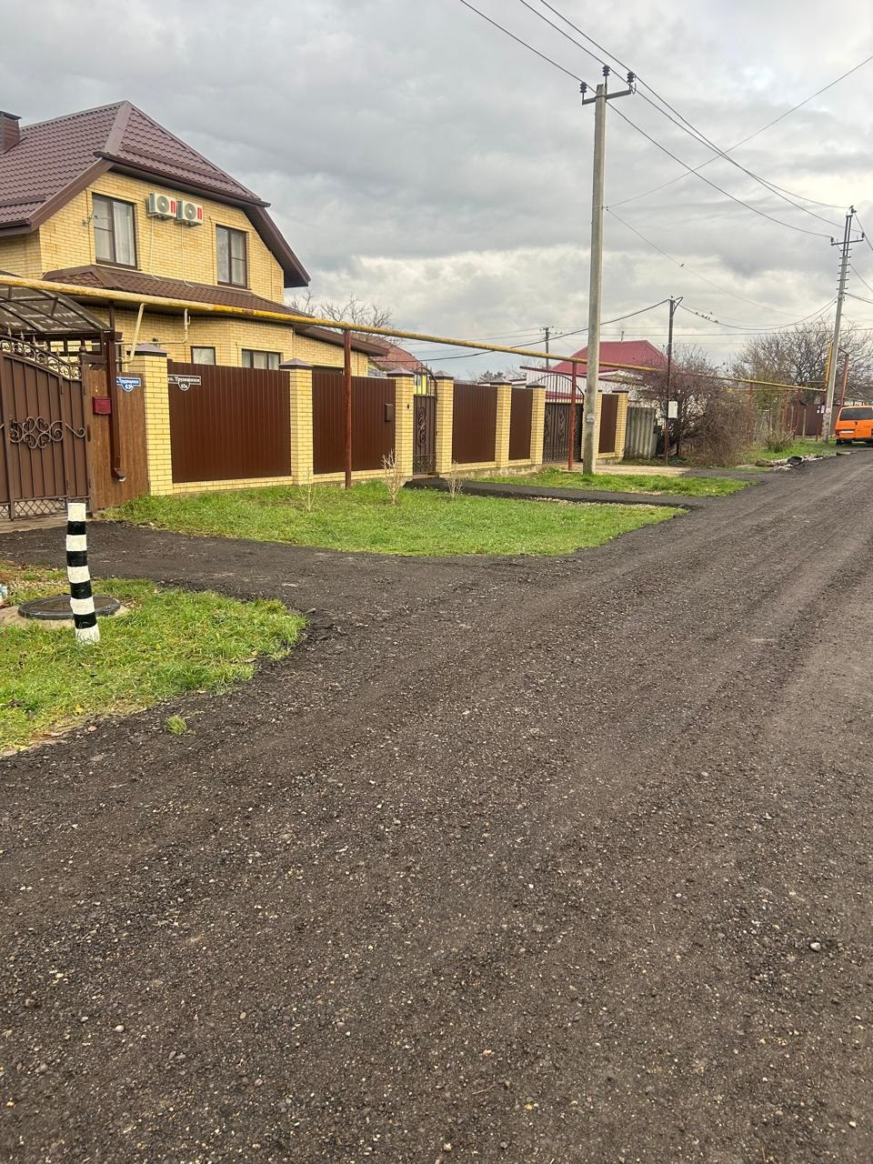

Выполнены работы по ремонту дорожного покрытия на пер. Серебряном в с. Джигинка
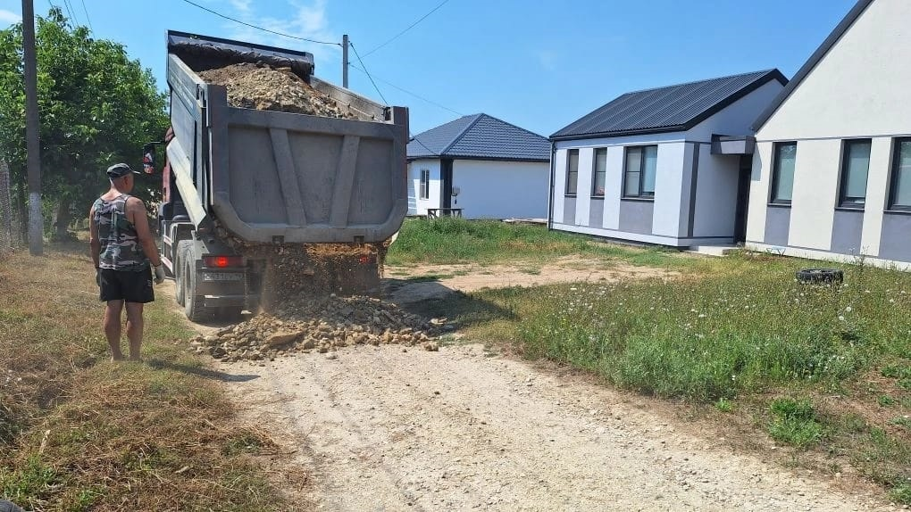

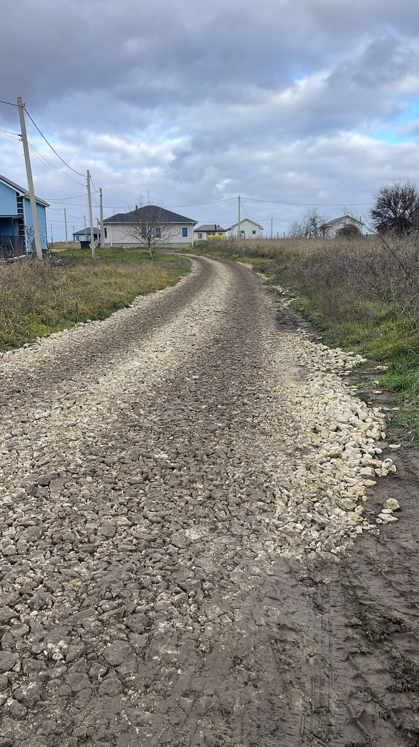
Выполнены работы по восстановлению дорожного покрытия по ул. Майской в с. Цибанобалка Анапского района

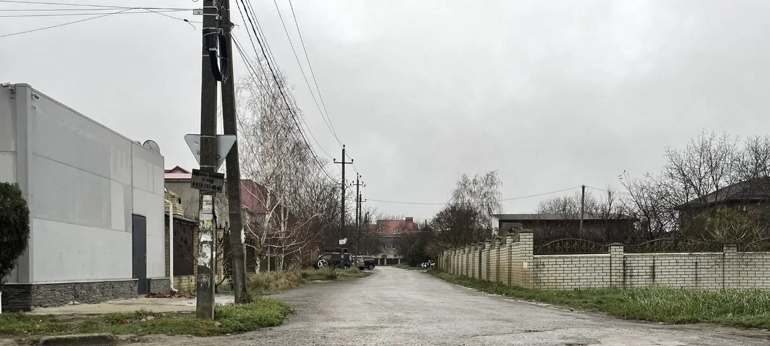
Выполнены работы по ремонту улично-дорожной сети по ул. Мира в ст-це Гостагаевской
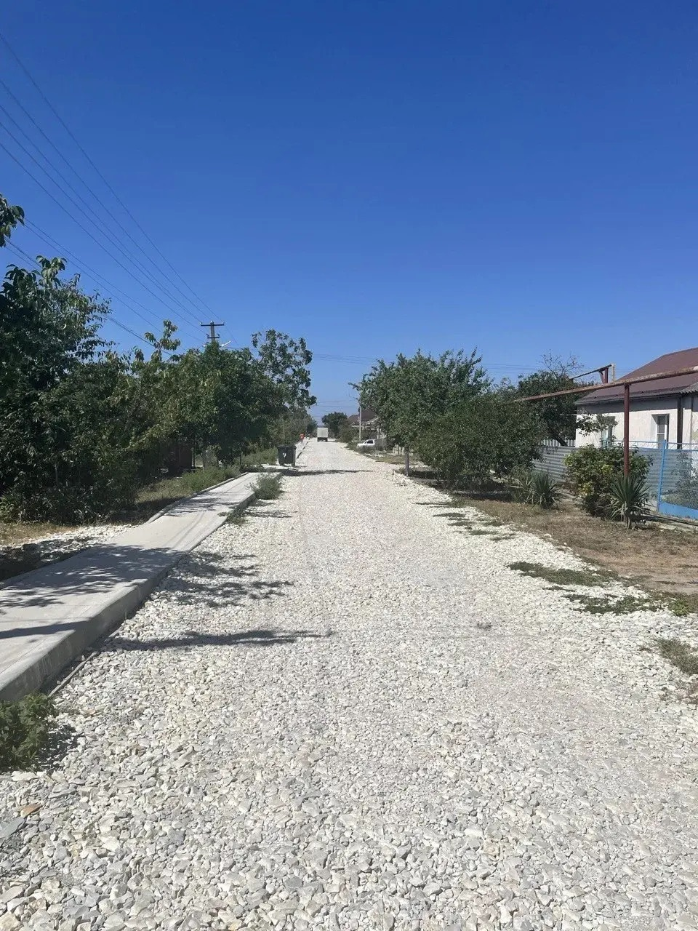
Мероприятия по восстановлению дорожного покрытия ул. Южной, ул. Майской, ул. Крестьянской, ул. Виноградной в с. Цибанобалка Анапского района выполнены в полном объеме
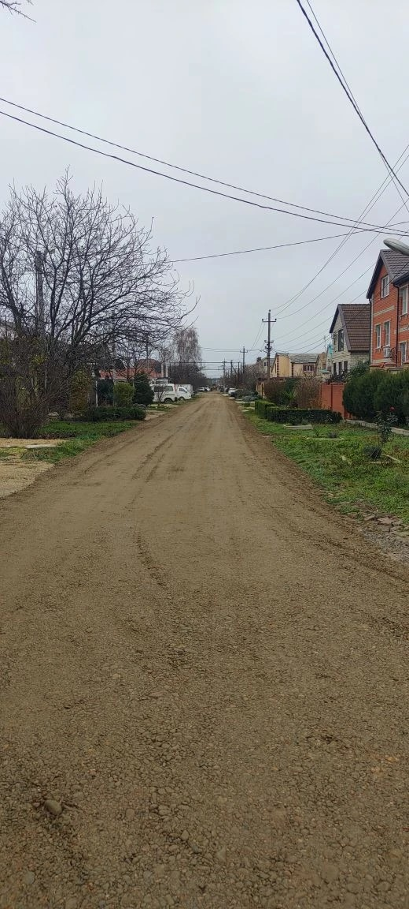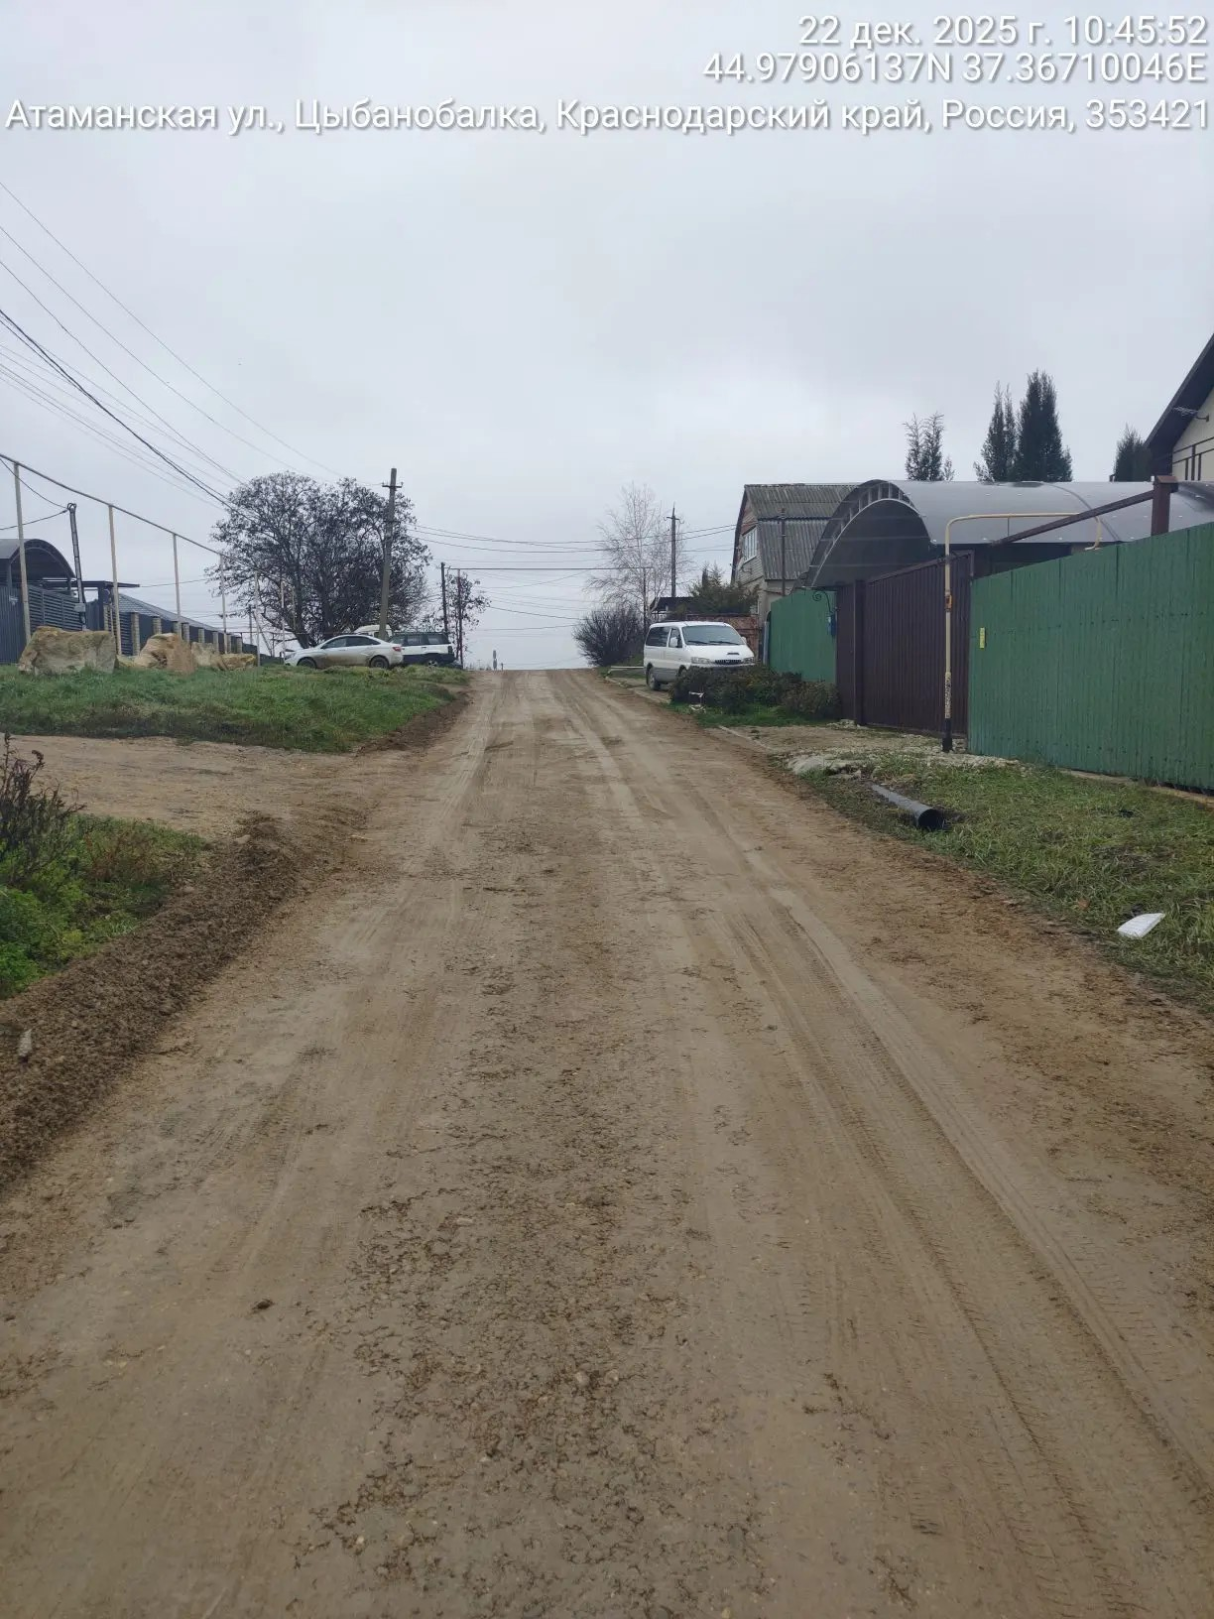

Работы по восстановлению дорожного покрытия по ул. Кирова и пер. Кирова в с. Супсех Анапского района в 2025 году
выполнены в полном объеме.
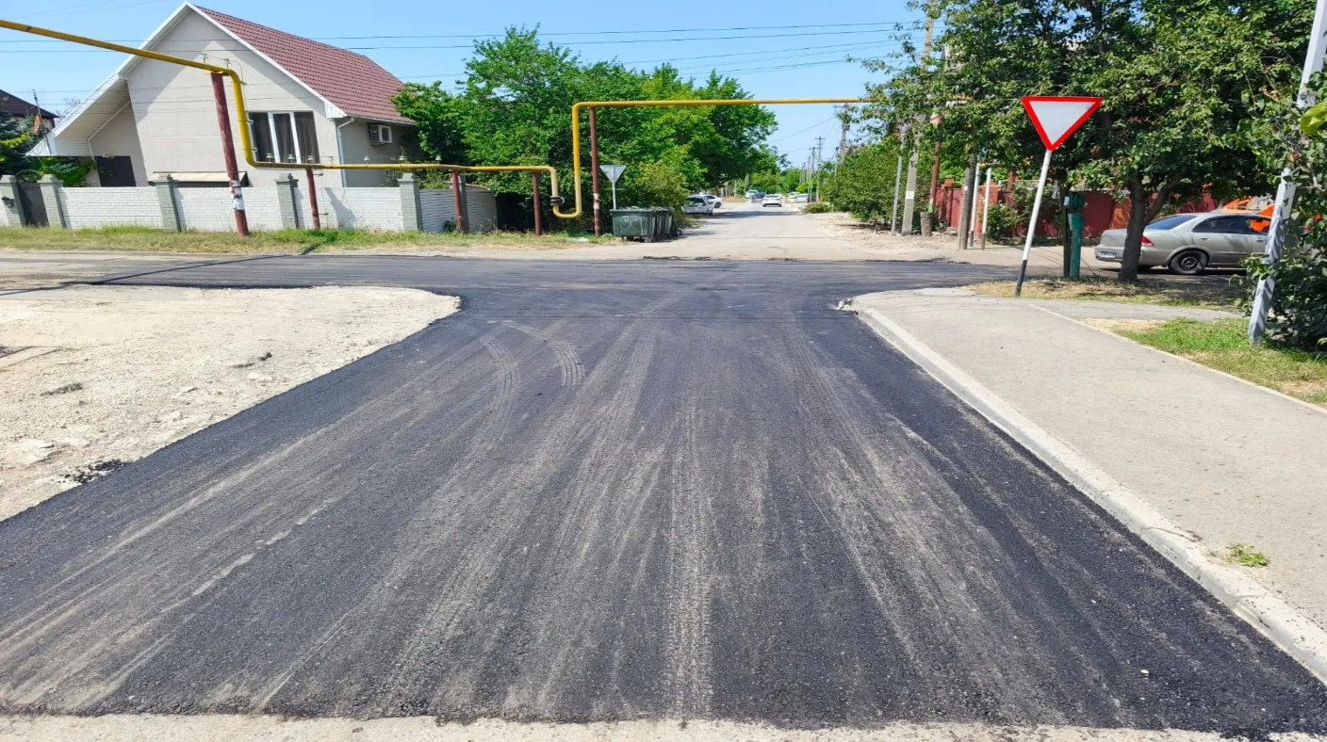
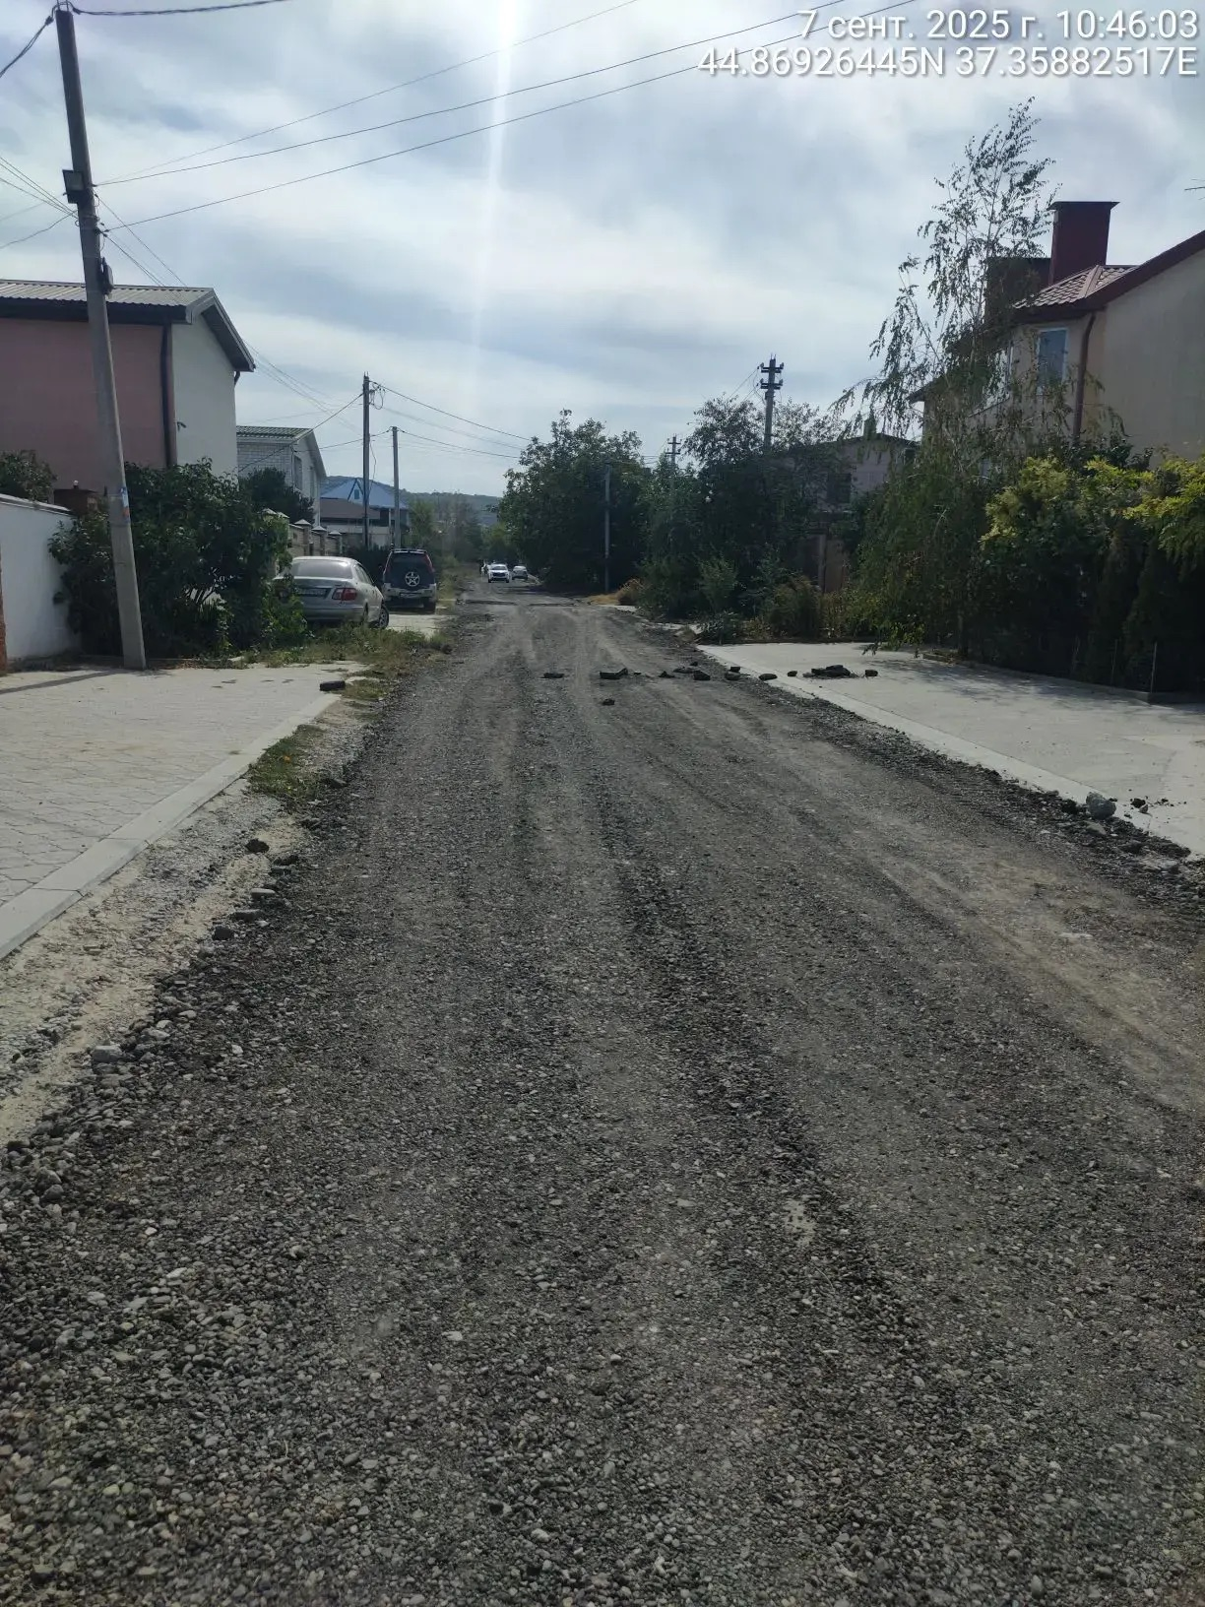

Работы по установки дорожных знаков приоритета по проезду Гостевому на пересечении с ул. Перовского, ул. Утёсова, ул. Толмазова, ул. Айвазовского, ул. Видной выполнены.
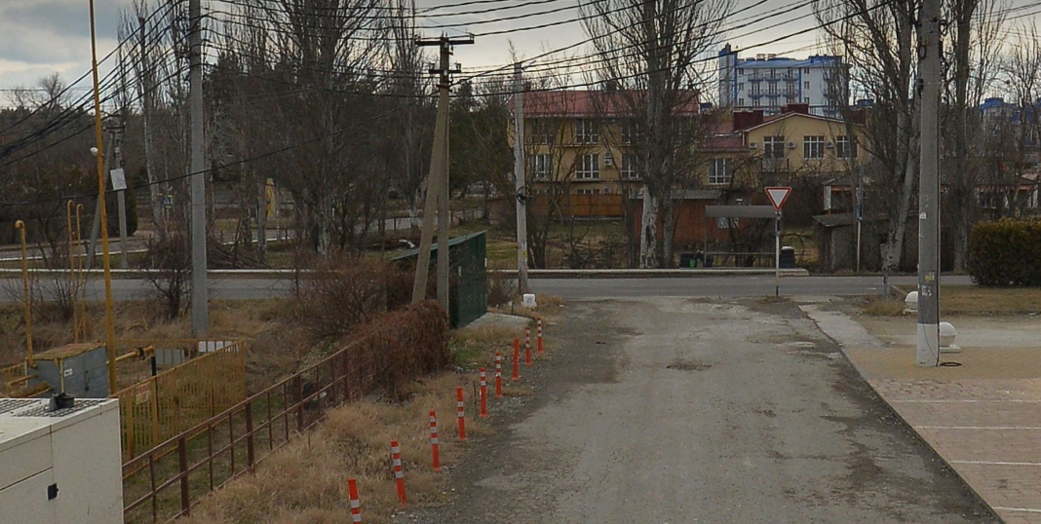
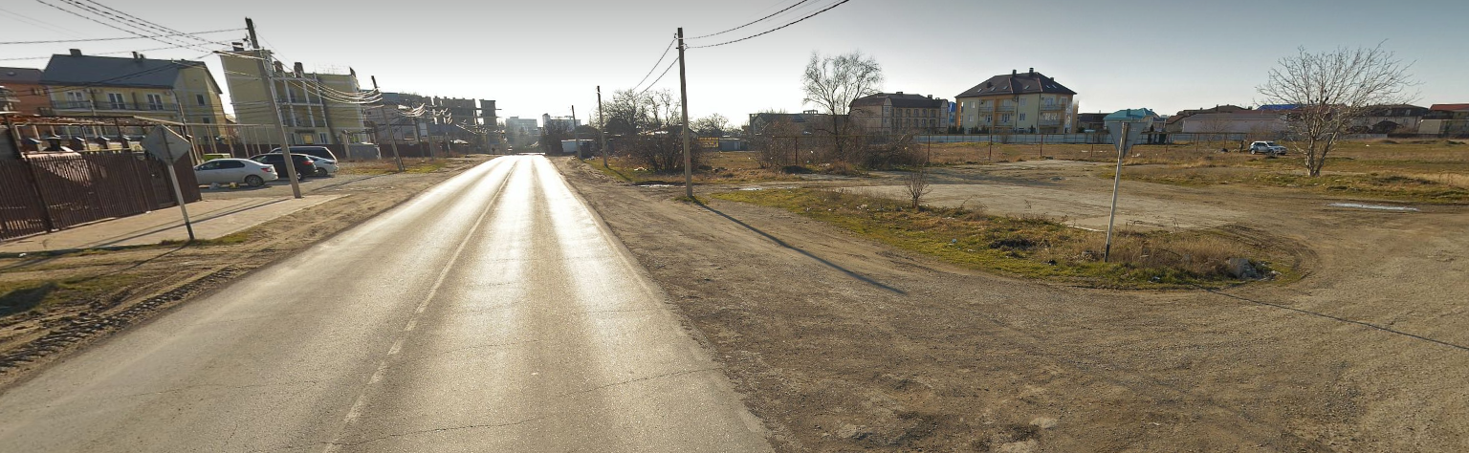

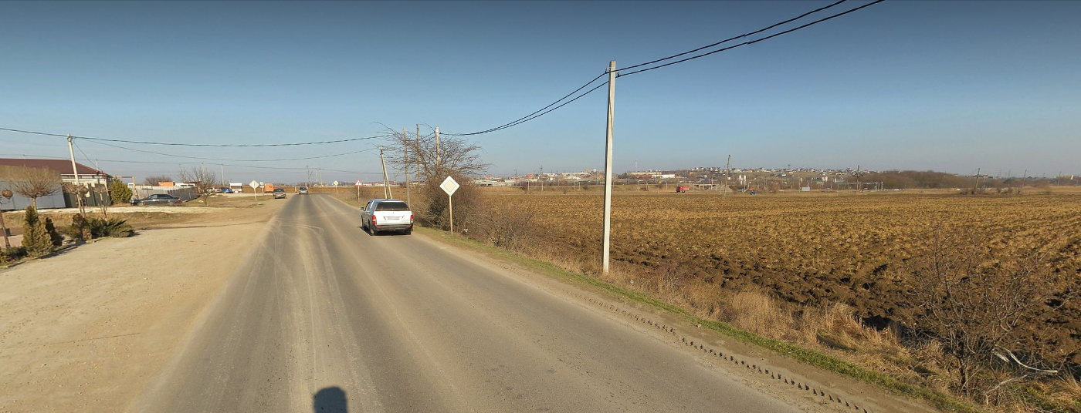
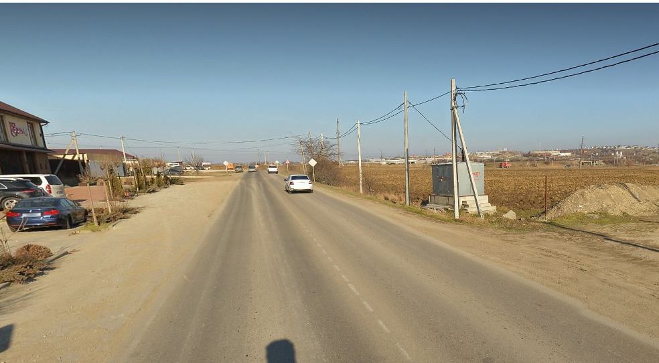
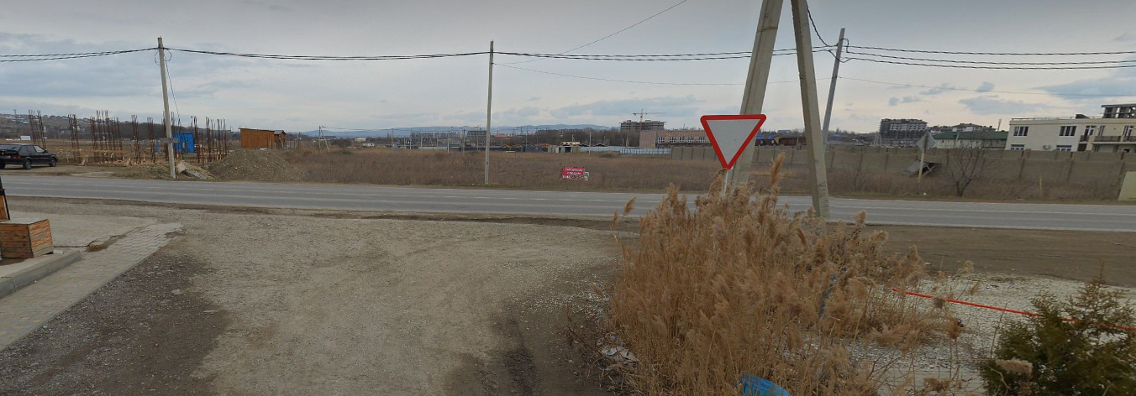

Восстановление дорожного покрытия по ул. Виноградной и по ул. Майской в с. Цибанобалка Анапского района выполнено в полном объеме.
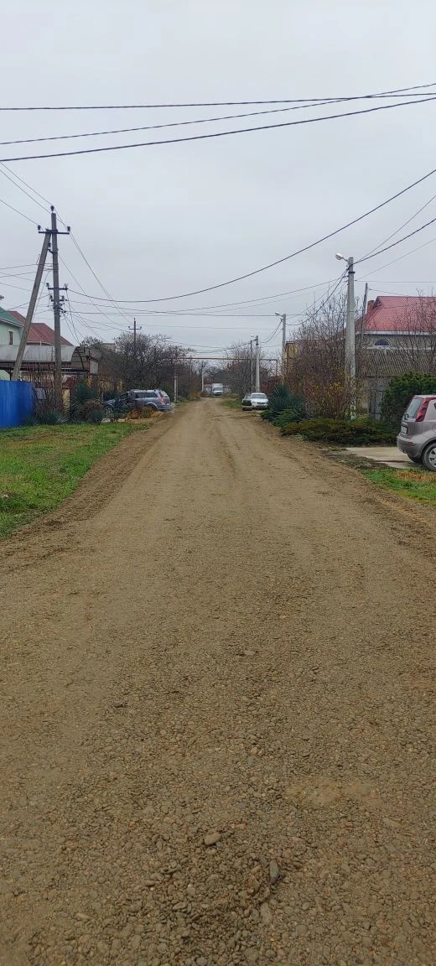

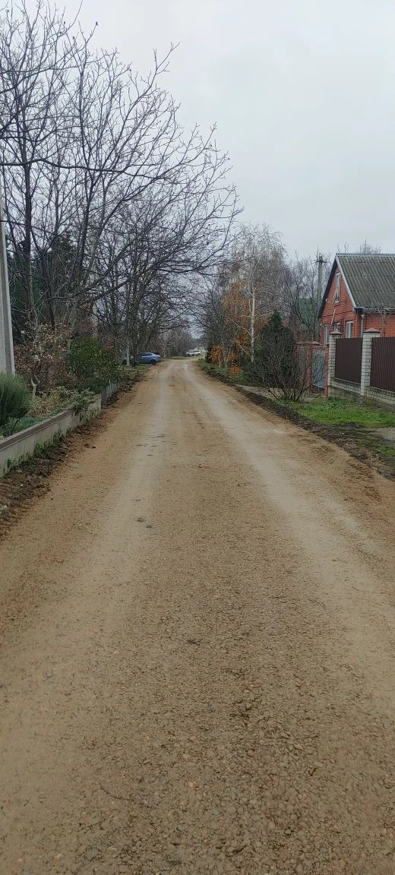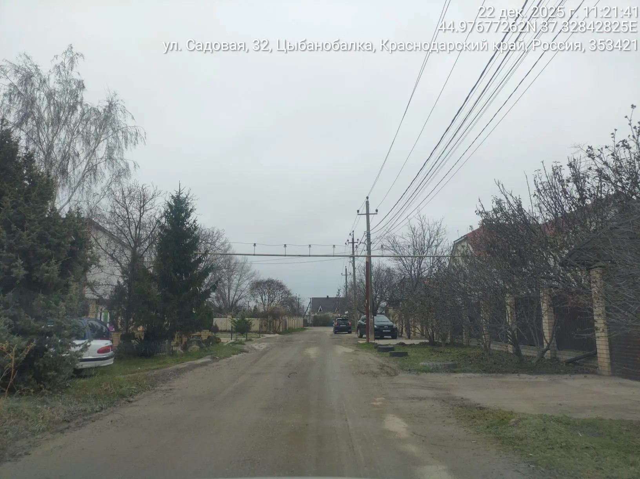
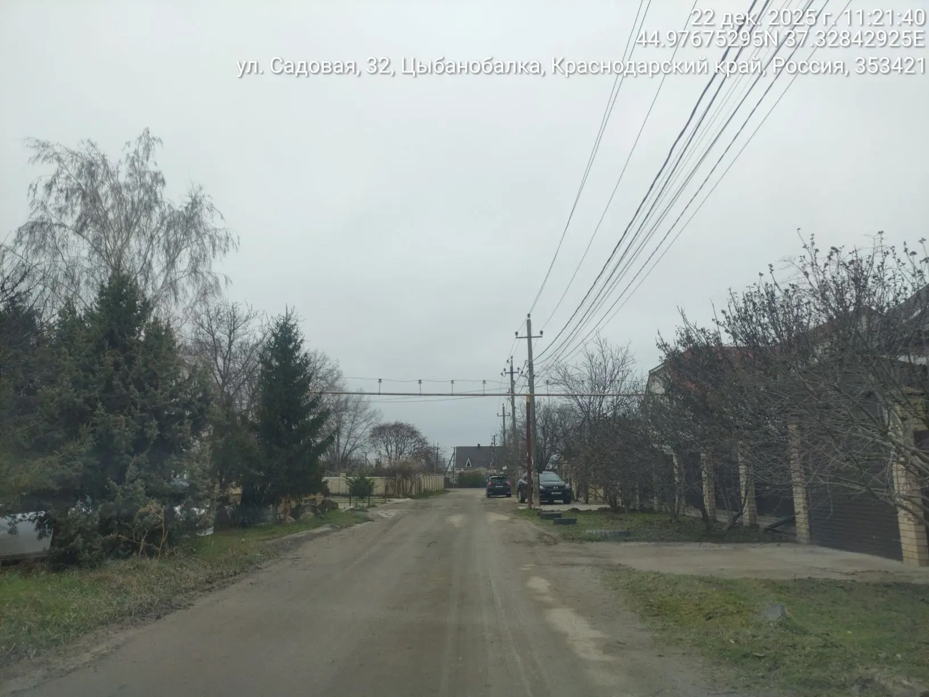
г. Анапа, пер. Летний.
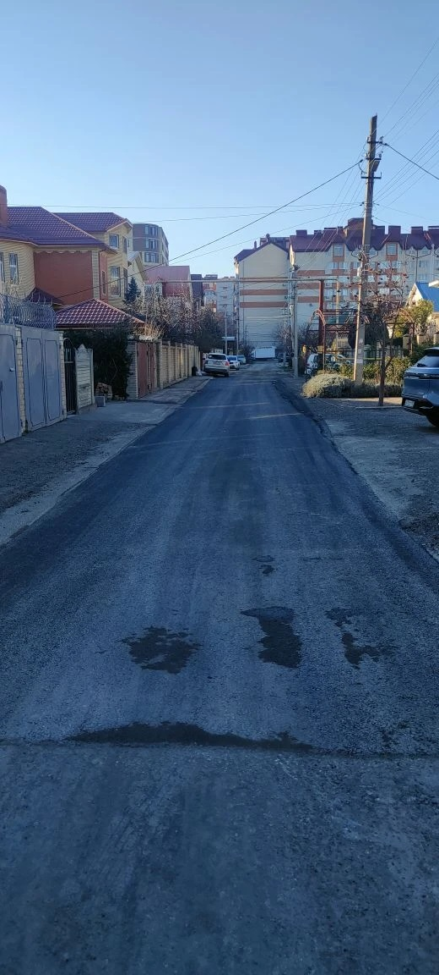

с. Цибанобалка, ул. Хрустальная, пер. Изумрудный
